別紙１

タイトル：６月実施 プロジェクト！！

令和２年６月にひきこもり当事者等の方々の力をお借りして、清掃作業やフェイスシールド作成、シール貼りなどを行いました！！

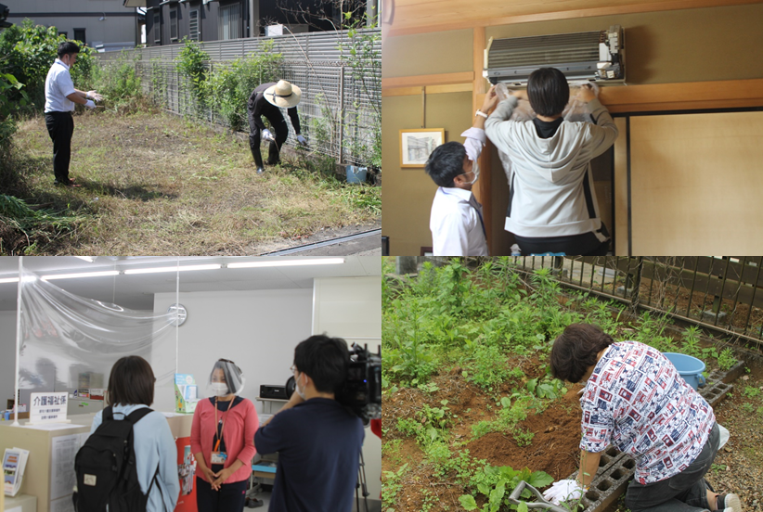

別紙２
タイトル：６月実施 プロジェクト！！
こんにちは！！
「心と暮らしの相談窓口」です。
私たちは、心と暮らしを支える「なんでも相談窓口」です。

私たちは、一人ひとりが持つ魅力的な能力や可能性にスポットをあて、「誰かの力になる」ことで「他人を元気に…自分を元気に…地域を元気に…」を目指しています。

令和２年６月４日（木）は、ひきこもり当事者等の方と社会福祉協議会へ、布マスクを３枚寄付しました。マスクは丁寧に、そして丹精込めて作られた物で「必要な方に渡してほしい」という当事者の想いも一緒に届けました。

６月８日（月）と２５日（木）は、当事者等の方と空き家の庭の草刈りや、環境整備を行いました。しっかりと準備をして参加され、庭はキレイになり、トゲの有る樹木も剪定して下さり安全な環境となりました。

６月１０日（水）・１１日（木）・１６日（火）は、当事者等の方々と布マスク作成を行いました。自身にてアレンジを加えて針金を入れたり、お話しを楽しみながらゆったりとした雰囲気で作業が行えました。

６月１７日（水）は、当事者等の方と紙ファイルへのシール貼り作業を行いました。お話しの中で、益虫の話題が上がるなど楽しい時間が過ごせました。次回も参加したいという意欲的な発言も頂く事ができました。

６月１９日（金）は、当事者等の方々と蜂屋の家の清掃作業を行いました。エアコンは洗浄スプレーを使って汚れを落とし、床は掃除機掛けや掃き掃除もしていただけて、キレイになりました。

６月２３日（火）は、当事者等の方とフェイスシールドの作成を行いました。社会福祉協議会の訪問介護事業所より作成依頼が入り、ハサミでの切断作業を行いました。取材陣に「私にできることをしたい」「福祉の役に立ちたい」といった発言をされており、地域を大切にしたい気持ちを感じました。

６月２６日（金）は、当事者等の方と蜂屋の家の畑にて、芋ほり作業を行いました。足に痛みがあるにも関わらず、膝を付き、汚れながらの作業となりましたが、収穫した芋と同様に輝かしい笑顔も見られました。

誰かが誰かを「支える」という一方的な支え合いのカタチではなく、誰でも誰かを「支える」ことができる双方向の支え合いのカタチを垣間見た瞬間でした。

今後も、その人らしさの輝く「支え合いのカタチ」を発信していきます。乞うご期待ください。

ひきこもりや不登校の相談など受け付けております。お気軽にご連絡ください。

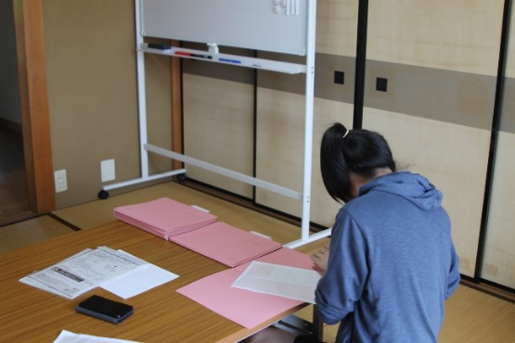
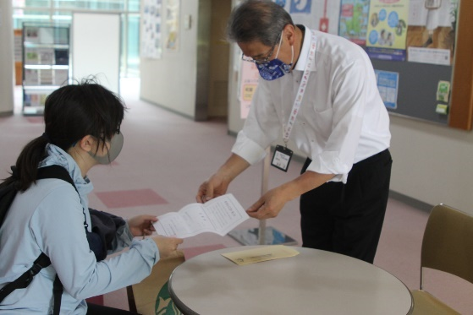
６月４日の寄付の様子です↑ ６月１７日のシール貼り作業の様子です↑

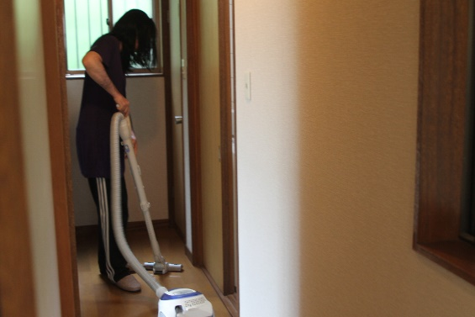
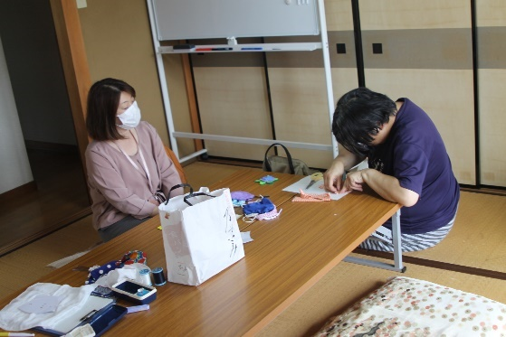
６月１０日のマスク作りの様子です↑ ６月１９日の清掃作業の様子です↑

